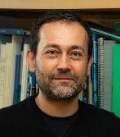
Fran Saborido Rey
Director del Instituto de Investigaciones Marinas, España

Fran Saborido Rey (España). Doctor en Biología, con más de 30 años de experiencia en el campo de la ecología pesquera. Desde 2018 es el Director del Instituto de Investigaciones Marinas de Vigo, perteneciente al Consejo Superior de Investigaciones Científicas (CSIC). Responsable del grupo de investigación Ecología Pesquera desde 2000. Especialista en ecología reproductiva y su influencia en la dinámica de las poblaciones, en la evaluación y la gestión pesquera.

Más información

- Enlaces:

https://www.researchgate.net/profile/Fran_Saborido-Rey
https://orcid.org/0000-0002-2760-8169

